Открытый классный час

«А мамины глаза всегда глядят с волнением за нами».
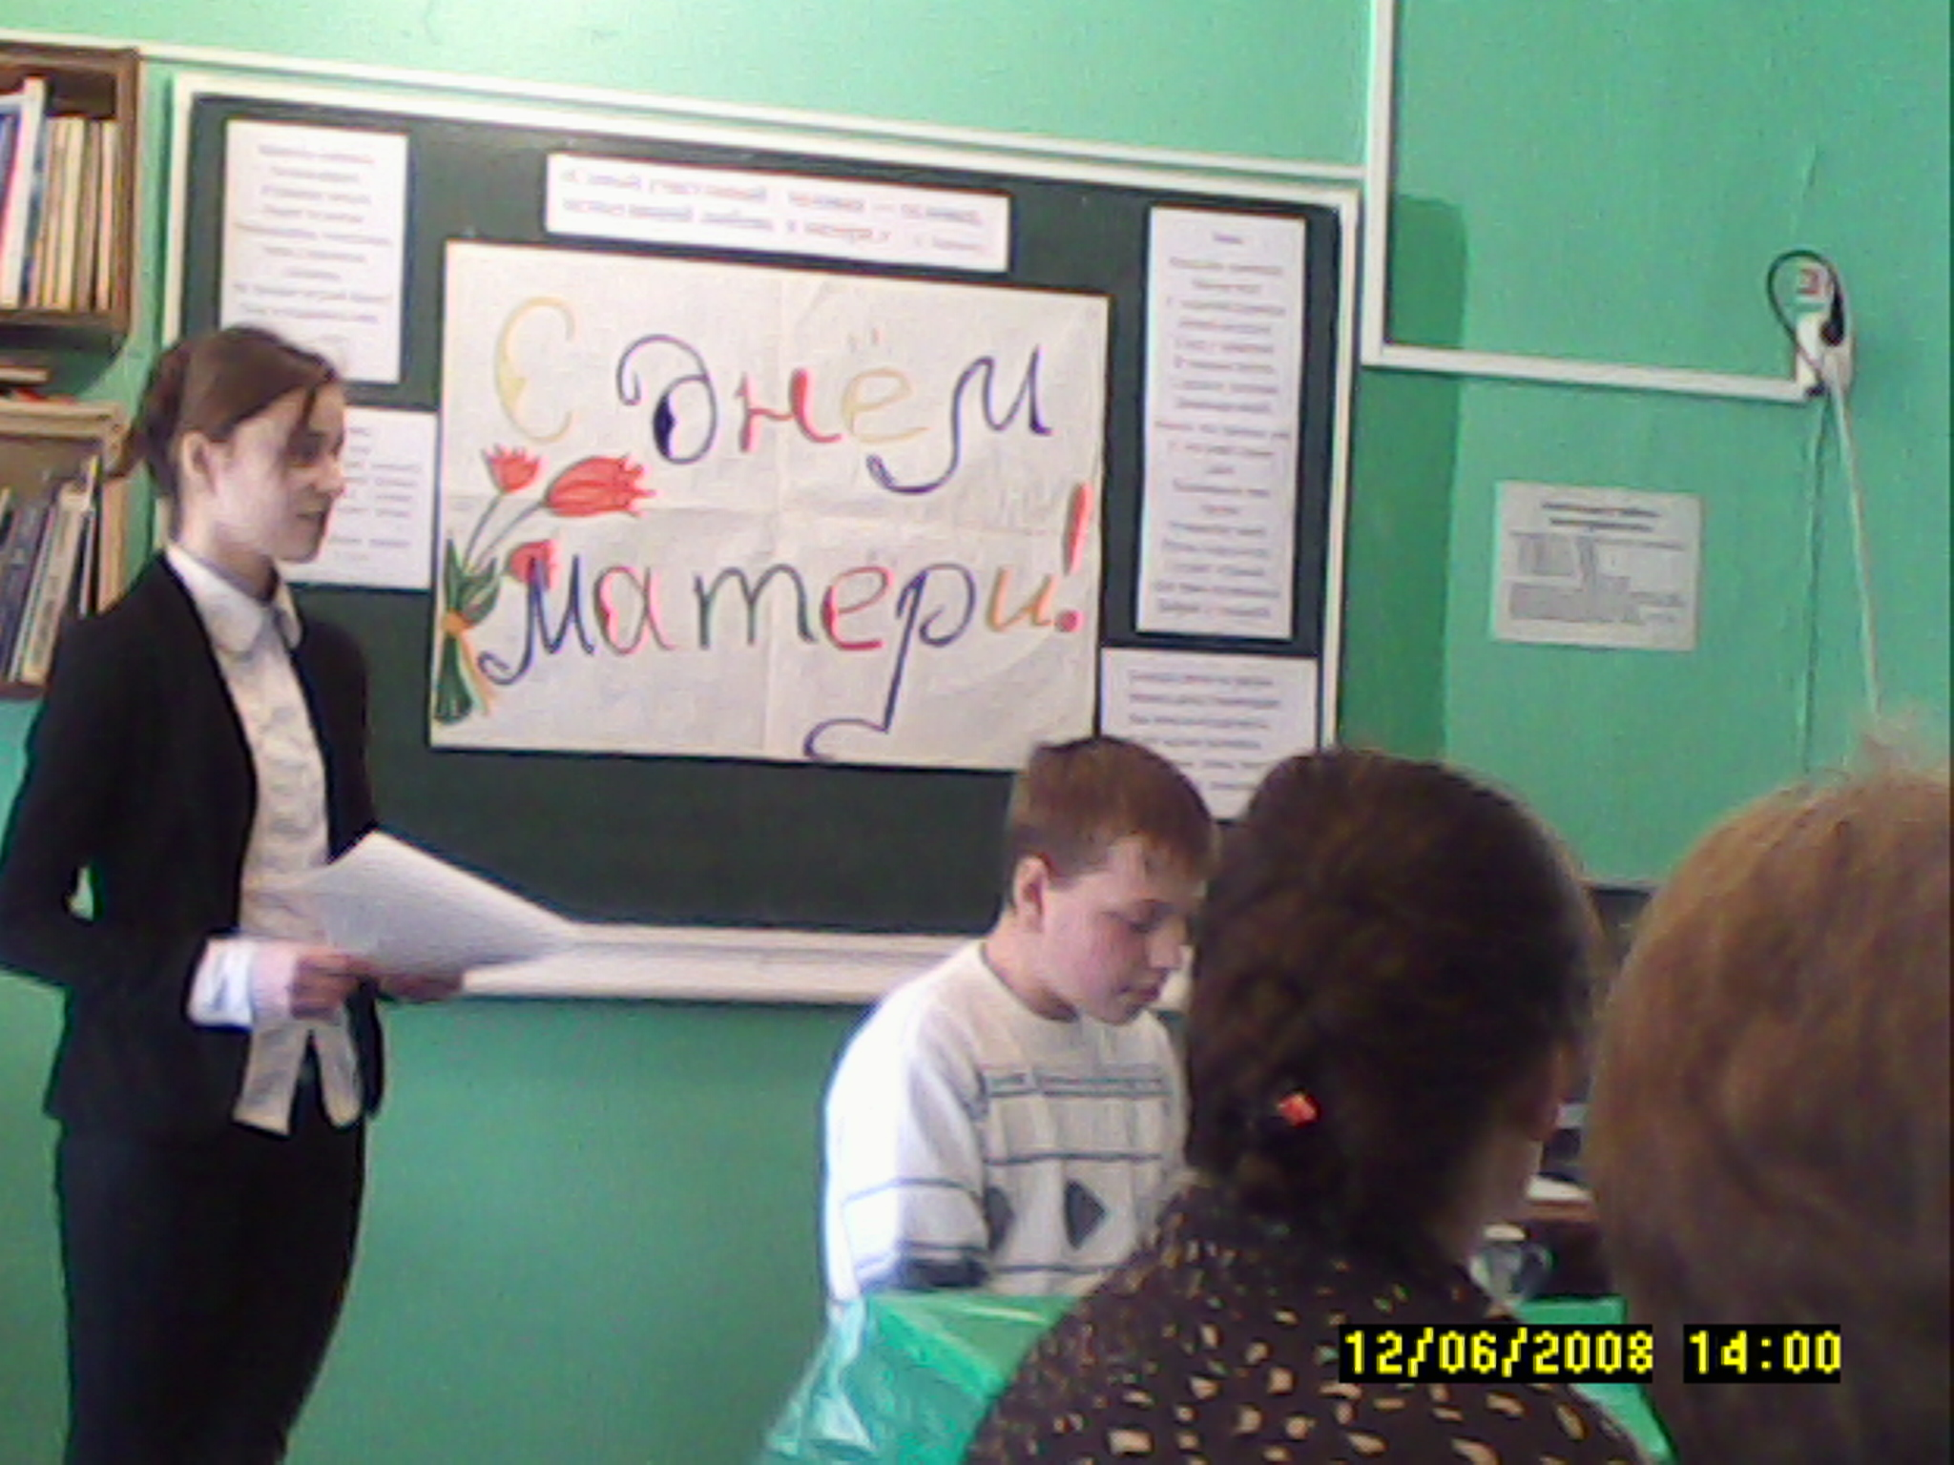
Кл. руководитель 8 класса:
Пинтелькина Е.В.

Ноябрь, 2014 г
Классный час:

«А мамины глаза всегда глядят с волнением за нами».

Форма проведения: семейный капустник.

Задачи :
1. Формировать у ребят уважительное отношение к своему дому, семье, матери и культуру взаимоотношений родителей и детей.
2. Способствовать сближению взрослых и детей, формированию положительных эмоций.

Подготовительная работа.
1. Разработка с учащимися дизайна украшения зала к празднику.
2. Подготовка сценария праздника.
3, Подготовка рассказов об увлечениях мам.
4 .Подготовка презентаций о мамах.
5. Сочинение стихов о мамах.

Оформление: стихи, написанные учащимися, плакаты, столики с чайными чашками и вазами со сладостями, высказывание«Самый счастливый человек — человек, испытавший любовь к матери.» У. Черчилль.

Сценарий капустника

На сцену выходят ведущие
Девочка-ведущая./ Она смотрит в зеркало и говорит:/
Свет мой, зеркальце, скажи
Да всю правду доложи:
Кто на свете всех умнее, всех любимей и добрее?
Мальчик-ведущий:
И ей зеркальце в ответ:
Все девицы так прекрасны,
В том, конечно, спору нет!
Только есть такое слово,
Что дороже дорогого!
В этом слове — первый крик,
Радость солнечной улыбки,
В этом слове — счастья миг
Дорогой и очень близкий!
Все дети говорят хором: Это слово — мама!
Под музыку песни «Мамины глаза» мамы в сопровождении детей проходят в зал и садятся на места.

Выходят мальчик и девочка.
Мальчик: Ты знаешь, я слышал, что все девчонки хотят поскорее вырасти, чтобы потом выйти замуж.
Девочка: Ну, конечно. А кто из нас не хочет получать подарки, цветы, конфеты...
Мальчик: Так ты считаешь, что, став женой и мамой, ты, будешь только наряжаться, есть конфеты и получать подарки?
Девочка: А разве может быть по-другому?
Мальчик: А вот статистика одного журнала, который приводит такие цифры:
(Статистику называют ученики по очереди.)
— В среднем мамы проводят у постели больных детей более 3000 бессонных часов;
— Мамы, которые не имеют квалификации повара, готовят в течение жизни более 500 видов самых разнообразных блюд;
— А еще они стирают горы белья. Если сложить все постиранное ими за жизнь белье, то получится гора по высоте с Эльбрус;
— Если сложить все выглаженные ими полотенца, то получится пояс для всего Земного шара;
— Мамы поют песни и читают стихи, вяжут и шьют;
— Радуются и огорчаются;
— Чаще всего из-за нас, детей;
— А еще мамы плачут, Мамины слезы — это море или даже океан, который можно назвать Океаном грусти.
Все вместе: А еще — быть мамой, значит видеть счастливые глаза своих детей!
Девочка: Есть в доме любом
Семейный альбом.
Как в зеркале,
Мы отражаемся в нём.
Пускай не всегда мы красивы,
Зато эти фотки – правдивы.
Хранится альбом в нашем доме,
И снимки хранятся в альбоме.
Их много – и старых, и новых –
У нас, у тебя, у любого
Ведущий мальчик: А какие они, наши мамы? Какими они были в детстве?
На экране — фотографии мам в детстве. (Каждый ребенок комментирует фотографии своей мамы.)
Ведущая девочка: А что любят наши мамы, чем увлекаются, какие у них есть в жизни интересы, кроме того, что они очень любят нас?
(Под музыку ведущие зачитывают рассказы ребят об увлечениях их мам). Ведущий-мальчик: Наши мамы спешат, делают тысячи дел... А как ведем себя мы, их дети?

(Читают два мальчика.)
Нагрубил вчера я маме,
Хлопнул дверью я,
Нет доверья между нами,
Нет доверия.
Я проснулся одинокий,
Вспомнил мамины упреки:
Я ее родное чадо,
Про меня все знать ей надо—
Почему неоткровенен?
Нет ли где в душе разлада?
Откровенничать не стану!
Зря надеется! !
Откровенничать не стану!
Не младенец я!

И нарочно я туману
Напускаю,
Нынче маму до души
Не допускаю.
Я проснулся одинокий,
Мысли грустные,
С горя выучил уроки,
Даже устные.
Читает девочка:
— Мне не хватает теплоты,—
Сказала мама дочке.
Дочь удивилась:
— Мерзнешь ты и в летние денечки?
— Нет, ты меня не поняла,—
Вздохнула мать устало.
А дочь кричит: — Все поняла!—
И тащит одеяло.
Ведущая девочка: А мы понимаем друг друга? Предлагаю провести небольшую игру.
Игра «Пойми без слов.
В игре участвуют мама и ребенок. Мама должна при помощи жестов сказать фразу, а ребенок должен ее объяснить. Затем они меняются ролями.
Ведущий: Уважаемые родители, а сейчас мы предлагаем вам тест «Какие Вы родителями». Из трёх вариантов ответов нужно выбрать один.
(выдаются листы бумаги с вопросами. Из трёх вариантов ответов нужно выбрать один).

Звучит песня «Только ты, моя мама, живи». / родители выполняют тест/
Тест
1. Двух - четырёхмесячный малыш в кроватке. Он плачет, хотя и здоров, сыт, сухой. Что Вы сделаете:
а) дадите пустышку;
б) возьмёте на руки и успокоите;
в) оставите в кроватке: «Поплачет – поплачет и перестанет»?
2. Ребёнок капризничает, не ест, хотя всегда хорошо ел:
а) вы дадите ему другое блюдо;
б) разрешите ему выйти из – за стола;
в) не выпустите из – за стола до тех пор, пока не съест всё.
3. Ваш ребёнок во дворе «крупно» поссорился со сверстниками:
а) вы идёте во двор и «разбираетесь» с детьми;
б) советуете ребёнку самому уладить конфликт;
в) предлагаете остаться дома и заняться чем-нибудь.
4. Вы увидели, что ребёнок читает книгу, вместо того, чтобы делать уроки:
а) попытаетесь выяснить, почему он не делает уроки;
б) сядете рядом и разберётесь вместе в домашних заданиях;
в) без слов заберёте книгу и унесёте её в другую комнату.
5. Ваш ребёнок скрыл от Вас полученные плохие отметки:
а) вы в гневе и за них, и за их сокрытие, запрещаете всё, кроме уроков;
б) пытаетесь помочь исправить положение;
в) физически или как-нибудь иначе наказываете ребенка.
- Ваш сын (дочь) гораздо позже назначенного времени вернулся домой:
а) запретите гулять вообще;
б) обсудите случившееся, выясните, почему задержался, и договоритесь, что впредь опозданий не будет;
в) накажете.
Ведущий 1: Подведем итог тестирования
Подсчитайте, каких ответов больше всего. Под каждой буквой прочтите мнение о себе:
A – это тип авторитарного родителя, который мало доверяет своему ребёнку, мало понимает его потребности.
Б – тип родителя, понимающего, признающего право ребёнка на личный опыт, даже ошибки и пытающегося научить его отвечать за себя и свои поступки.
В – тип родителя, не пытающегося понять ребёнка, лучшим методом воспитания он считает порицание и наказание.

1-й ведущий:
Как нам хочется, родные, чтоб улыбались вы всегда.
2-й ведущий:
Чтоб стороной вас обходила всякая беда.
1-й ведущий:
Пусть глаза ваши лучатся только добрым светом!
2-й ведущий:
И любовью ваших деток будет жизнь согрета!

Ведущий 1: Как бы не было трудно, каким неустроенным и беспокойным не был бы окружающий нас мир, только семья способна уберечь каждого из нас от невзгод.
Ведущий 2 Семья – это тот родник, из которого мы черпаем силы всю свою жизнь. Так будьте добрее и внимательнее к своим близким!

Звучит песня А. Гомана «Дом родной». / родители выполняют тест/
1 куплет
Нас разделяют снова холода,
Не можем друг без друга мы согреться.
Но расстоянье – это не беда.
Все потому, что родом мы из детства.
Я непременно вновь к тебе вернусь,
Услышу ранним утром птичий гомон,
И в этот миг от счастья вдруг проснусь,
И не поверю, что опять я дома.
Припев
Дом родной, знакомый с детства.
Городок, что у реки.
Дом родной, где любят сердцем
Всем разлукам вопреки.
Дом родной в краю чудесном
Был и есть в моей судьбе.
Дом родной, знакомый с детства,
Все пути ведут к тебе.
2 куплет
Мне без тебя сегодня нелегко,
И нет уже давно в душе покоя.
Мы друг от друга слишком далеко,
А кажется, всего подать рукою.
Я знаю, что мы встретимся опять,
Я вновь пройдусь по улицам знакомым,
Так много есть о чем мне рассказать
Трем яблоням, посаженным у дома.
Припев: тот же

Ведущий И в заключение нашей сегодняшней встречи я расскажу вам одну легенду. В давние времена жила удивительная семья. Семья огромная – сто человек, и в ней царили мир, любовь и согласие. Молва об этом долетела до самого верховного правителя. И он решил посетить эту семью. Когда правитель убедился, что все это правда, то он спросил Старца, главу семьи: «Как вам удается жить, никогда не ссорясь, не обижая друг друга?» Тогда Старец взял бумагу, написал на ней сто слов и отдал правителю. Тот быстро прочитал и удивился: на листе было начертано сто раз одно и то же слово –«понимание». Мы желаем, чтобы в ваших семьях царило понимание! Цените и берегите каждую минуту, прожитую вместе. Оберегайте семейный очаг. Пусть в нем всегда горит огонь любви и счастья.

Ребята вручают цветы своим мамам, приглашают мам на чай.

